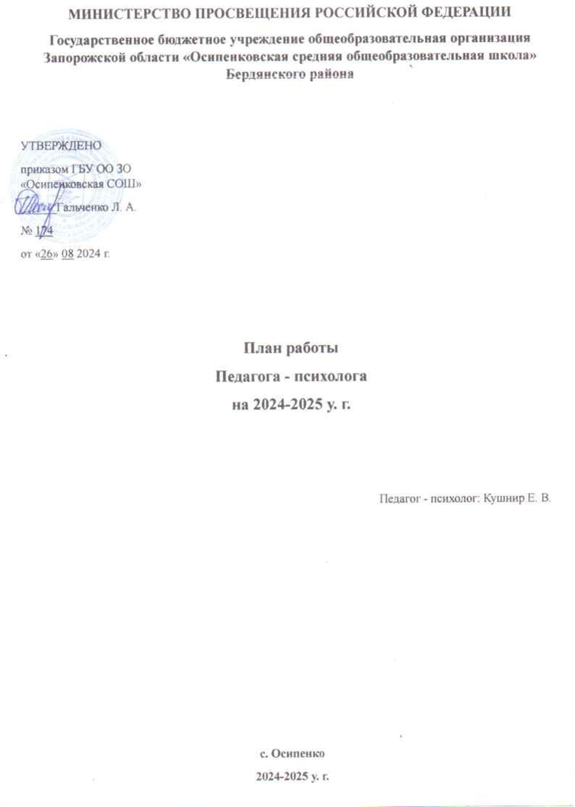

# Цели деятельности:

1. Формирование психологической компетентности участников образовательного процесса (обучающихся, учителей, администрации школы, родителей);
2. Осуществление психолого-педагогического сопровождения развития обучающихся на каждом возрастном этапе.

# Приоритетные направления работы:

* + Психологическое сопровождение учащихся «группы риска»;
  + Психологическое сопровождение обучающихся «дети - инвалиды»
  + Психологическое сопровождение детей с ОВЗ
  + Психолого-педагогическое сопровождение образовательного процесса в условиях введения ФОП;
  + Психолого-педагогическое сопровождение родителей обучающихся всех категорий
  + Психолого-педагогическое сопровождение ЕГЭ и ГИА
  + Психолого-педагогическое сопровождение профориентационной работы в ОО
  + Психолого-педагогическое сопровождение педагогов ОО
  + Создание и обеспечение психологических условий для сохранения здоровья и развитие личности учащихся.
  + Работа ПМПК.

# Задачи работы:

1. Осуществление психологической деятельности в тесном контакте с педагогическим коллективом и администрацией школы, родителями учащихся.
2. Раннее выявление и оказание психологической помощи детям, имеющим трудности в обучении и воспитании.
3. Мониторинг возможностей и способностей обучающихся
4. Формирование у обучающихся коммуникативных навыков в разновозрастной среде и среде сверстников
5. Формирование ценности здоровья и безопасного образа жизни
6. Формирование и развитие психолого-педагогической компетентности обучающихся, педагогических и административных работников, родительской общественности;
7. Содействие осознанному и ответственному выбору обучающимися дальнейшей профессиональной сферы деятельности
8. Проведение психопрофилактической работы с детьми «группы риска» и их родителями.
9. Профилактика школьной дезадаптации.
10. Динамическое изучение развития личности ребенка
11. Проведение индивидуальной работы с детьми с учетом их индивидуально — психологических особенностей в учебно - воспитательном процессе школы и семье;
12. Создание условий для повышения учебной мотивации
13. Формирование у обучающихся способности к самопознанию, саморазвитию и самоопределению;
14. Развитие креативности у учащихся
15. Определение индивидуальных особенностей и склонностей личности обучающихся, ее потенциальных возможностей в процессе обучения и воспитания, выявление причин и механизмов нарушений в обучении, развитии, социальной адаптации;
16. Создание условий для поддержания, сохранения и укрепления психологического здоровья учащихся, педагогов.
17. Профилактика употребления учащимися ПАВ
18. Проведение профилактической, консультативной работы с родителями учащихся по вопросам обучения и воспитания.
19. Содействие в создании благоприятного социально-психологического климата в школе.

# Направления деятельности педагога - психолога:

1. психолого-педагогическая диагностика;
2. здоровьесберегающая деятельность;
3. коррекционно-развивающая работа;
4. психолого-педагогическое консультирование;
5. психологическая профилактика и просвещение;
6. методическая работа.

# В работе будут применятся с методы и средства:

* + индивидуальное и групповое консультирование учащихся, учителей-предметников, классных руководителей, родителей;
  + коррекционно-развивающие занятия с учащимися;
  + индивидуальная и групповая диагностика;
  + лекционные занятия для родителей, обучающихся и педагогов с элементами тренинга;

# Участники психолого - педагогического сопровождения образовательного процесса:

1. учащиеся (по различным категориям)
2. педагогический коллектив школы;
3. администрация школы;
4. родители

|  |  |  |  |  |  |  |  |  |
| --- | --- | --- | --- | --- | --- | --- | --- | --- |
| № | Наименование работы | Цель деятельности | | | Форма  проведения | Сроки | Ответственн ый | Отметк а о  выполн ен |
| **Психолого-педагогическая диагностика;** | | | | | | | | |
| **I** | **Обучающиеся 1 – 4 классов** |  |  |  |  |  |  |  |
| 1 | Диагностика уровня сформированности УУД Обучающихся 1-4 классов (в соответствии с введением  ФГОС НОО) | Выявить уровень сформированности УУД | | | Групповая диагностика | Октябрь Ноябрь Апрель Май | Педагог- психолог |  |
| 2 | Изучение  удовлетворенности учащихся школьной жизнью | Определить учащихся | уровень | удовлетворенности | Групповая диагностика | Сентябрь | Педагог- психолог |  |
| 3 | Изучение уровня адаптации учащихся 1 классов | Выявить уровень адаптации учащихся | | | Групповая диагностика | Октябрь, май | Педагог- психолог |  |
| 4 | Диагностика уровня готовности учащихся 4  классов к переходу в среднее звено школы | Выявить уровень готовности учащихся | | | Групповая диагностика | Апрель | Педагог- психолог |  |
| 5 | Изучение уровня | Выявить уровень воспитанности учащихся | | | Групповая | Апрель | Педагог- |  |

|  |  |  |  |  |  |  |  |  |  |
| --- | --- | --- | --- | --- | --- | --- | --- | --- | --- |
|  | воспитанности учащихся | начальной школы | | | диагностика |  | психолог | |  |
| 6 | Диагностика учащихся по запросу родителей,  учителей, узких специалистов,  администрации школы | Выявить особенности учащихся, которые вызывают опасение у взрослых | | | Индивидуальн ая диагностика | В течение года | Педагог- психолог | |  |
| **II** | **Обучающиеся 5-9 классов** |  |  |  |  |  |  |  |  |
|  | Диагностика уровня сформированности УУД  обучающихся 5-9 классов (в  соответствии с введением ФГОС ООО) | Выявить уровень сформированности УУД | | | Групповая диагностика | Октябрь- Ноябрь Апрель- Май | Педагог психолог | - |  |
|  | Изучение  удовлетворенности учащихся школьной жизнью | Определить учащихся | уровень | удовлетворенности | Групповая диагностика | Сентябрь | Педагог психолог | - |  |
|  | Изучение уровня адаптации учащихся 5 классов | Выявить уровень адаптации учащихся | | | Групповая диагностика | Октябрь | Педагог психолог | - |  |
|  | Диагностика учащихся по запросу родителей,  учителей, узких специалистов,  администрации школы | Выявить особенности учащихся, которые вызывают опасение у взрослых | | | Индивидуальн ая диагностика | В течение года | В течение года | |  |
| **III Обучающиеся 9 -11 классов** | | | | | | | | | |
|  | Изучение уровня адаптации учащихся 10 классов | Выявить уровень адаптации учащихся | | | Групповая Индивидуальн  ая диагностика | Октябрь | Педагог психолог | - |  |
|  | Изучение  удовлетворенности учащихся школьной жизнью | Определить учащихся | уровень | удовлетворенности | Групповая диагностика | Сентябрь | Педагог психолог | - |  |
|  | Выявление факторов риска развития кризиса и суицида у учащихся. | Создание благоприятных условий для развития личности ребенка,  предупреждение суицидальных намерений среди несовершеннолетних. | | | Групповая диагностика | В течение года | Педагог- психолог | |  |
|  | Изучение особенностей профессиональной  готовности учащихся (9 кл) | Выявить сформированность профессиональной позиции учащихся | | | Групповая диагностика | Декабрь | Педагог психолог | - |  |

|  |  |  |  |  |  |  |  |  |  |  |
| --- | --- | --- | --- | --- | --- | --- | --- | --- | --- | --- |
|  | Диагностика учащихся  период подготовки к сдаче экзаменов (9,11 кл) | в | Выявить уровень тревожности стрессоустойчивости учащихся | | и | Групповая диагностика | Январь, февраль | Педагог психолог | - |  |
| **IV Обучающиеся «группы риска»** | | | | | | | | | | |
|  | Изучение уровней самооценки и агрессивности обучающихся 5-10 классов | | Выявить уровень самооценки и агрессивности обучающихся | | | Индивидуальн ая диагностика | Октябрь, апрель | Педагог  -  психолог | |  |
|  |
|  | Скрининг-диагностика склонности к употреблению  ПАВ у обучающихся 5-10 классов | | Выявить уровень склонности к употреблению ПАВ | | | Индивидуальн ая диагностика | Ноябрь | Педагог психолог | - |  |
|  | Выявление факторов, провоцирующих  асоциальное поведение  (дезадаптированная семья, поведенческие стереотипы) | | Выявить факторы, асоциальное поведение | провоцирующие | | Индивидуальн ая диагностика | Октябрь - ноябрь | Педагог психолог | - |  |
| **V Обучающиеся «дети - инвалиды»** | | | | | | | | | | |
|  | Изучение учащихся с помощью различных психологических методик. | | Изучение личностных особенностей, мотивации обучения, развития познавательной деятельности учащихся. Анализ негативных изменений поведенческих реакций, эмоциональной сферы; проблем в общении; наличие страхов, комплексов, модели поведения «жертва». | | | Индивидуальн ая диагностика | Октябрь, апрель | Педагог психолог | - |  |
| **VI** | **Педагоги школы** |  |  | |  |  |  |  |  |  |
|  | Изучение особенностей  психологического климата в коллективе учителей | | Выявить степень благоприятности климата в коллективе | | | Индивидуальн ая диагностика | Ноябрь | Педагог психолог | - |  |
|  | Участие в региональной инновационной площадке  «Психологическая  безопасность педагогов» | | Изучить уровень рисков психологической безопасности педагогов, провести  коррекционную работу по снижению данных рисков. | | | Диагностика, консультации, тренинги,  просвещение | Сентябрь - апрель | Педагог психолог | |  |
| **VII Родители обучающихся с ОВЗ** | | | | | | | | | | |

|  |  |  |  |  |  |  |  |
| --- | --- | --- | --- | --- | --- | --- | --- |
|  | Комплексное диагностического  обследование в процессе индивидуальной беседы с семьями детей- инвалидов | Исследование семейной атмосферы(межличностное взаимодействие в результате заболевания с Педагог - психолог супругами, с ребенком, другими родственниками); Определение семейной ситуации в процессе болезни ребенка  (кризисная или нет). | Индивидуальн ая диагностика | Октябрь, апрель | Педагог психолог | - |  |
| **Коррекционно-развивающая работа** | | | | | | | |
| **I** | **Обучающиеся 1 – 4 классов** | | | | | | |
| 1 | Сопровождение учащихся, имеющих  поведении  нарушения в | Создать условия для устранения сложностей поведения | Групповые занятия | В течение года | Педагог - психолог | |  |
| 2 | Индивидуальные занятия с учащимися (по запросу) | Создать условия для гармоничного развития учащихся | Индивидуальн ые занятия | В течение года | Педагог психолог | - |  |
| **II** | **Обучающиеся 5 – 8 классов** | | | | | | |
| 1 | Сопровождение учащихся, имеющих низкий уровень готовности к переходу в  среднее звено школы | Создать условия для повышения уровня готовности учащихся | Групповые занятия | Сентябрь октябрь | Педагог психолог | - |  |
| 2 | Проведение адаптационных занятий с учащимися параллели 5 классов Сопровождение группы  дезадаптированных учащихся | Создать условия для повышения уровня готовности учащихся | Групповые занятия | Сентябрь октябрь | Педагог психолог | - |  |
| **III Обучающиеся 9 – 11 классов** | | | | | | | |
| 1 | Сопровождение учащихся в  период подготовки и сдачи экзаменов (9, 11 кл) | Создать условия для повышения стрессоустойчивости выпускников | Групповые занятия | 2  полугодие | Педагог психолог | - |  |
| 2 | Сопровождение учащихся 9 классов в рамках профессионального  самоопределения | Создать условия для осуществления осознанного профессионального выбора | Групповые занятия | 2  полугодие | Педагог психолог | - |  |

|  |  |  |  |  |  |  |  |
| --- | --- | --- | --- | --- | --- | --- | --- |
| 3 | Профконсультации (индивидуальные,  групповые) с заполнением карты профессионального самоопределения; 11 кл. | Создать условия для осуществления осознанного профессионального выбора | Групповые занятия | 2  полугодие | Педагог психолог | - |  |
| **IV Обучающиеся, испытывающие трудности в обучении** | | | | | | | |
| 1 | Индивидуальные занятия (по запросу) | Развитие навыков эффективного взаимодействия в условиях проблемных жизненных ситуаций у подростков группы  «риска» | Групповые занятия | В течение года | Педагог психолог | - |  |
| Развитие навыков бесконфликтного общения | Групповые занятия | В течение года | Педагог психолог | - |
| Уроки профилактики наркомании, ВИЧ, СПИДа, употребления ПАВ в школе | Групповые занятия | В течение года | Педагог психолог | - |

|  |  |  |  |  |  |  |  |
| --- | --- | --- | --- | --- | --- | --- | --- |
| **VI Обучающиеся с ОВЗ и инвалиды** | | | | | | | |
|  | Психокоррекционная работа индивидуально или(и) в специальных группах с детьми инвалидами. | Снятие нервно-психического напряжения; коррекция самооценки; развитие психических функций – памяти, мышления, воображения,  внимания; преодолении пассивности; формирование | Групповые (индивидуальн ые) занятия | В течение года | Педагог психолог | - |  |
|  |  | самостоятельности, ответственности и активной жизненной позиции; преодоление отчуждѐнности и формирование коммуникативных навыков | Групповые (индивидуальн ые) занятия | В течение года | Педагог психолог | - |  |
| **VII Опекаемые обучающиеся и сироты** | | | | | | | |
|  | Психокоррекционная работа индивидуально или(и) совместно с опекунами | Снятие нервно-психического напряжения; коррекция самооценки; развитие психических функций – памяти, мышления, воображения, внимания; преодолении пассивности;  Формирование | Групповые (индивидуальн ые) занятия | В течение года | Педагог психолог | - |  |
|  |  | Развитие навыкам эффективного общения с устойчивой жизненной позицией. Воспитание принятия ситуации, проживание горя. | Групповые (индивидуальн ые) занятия | В течение года | Педагог психолог | - |  |
| **VIII Обучающиеся, находящиеся в трудной жизненной ситуации** | | | | | | | |
|  | Психокоррекционная работа индивидуально или(и) в специальных группах с родителями | Вовлечение несовершеннолетних в спортивно - массовые и культурные мероприятия, внеурочную деятельность досуговую деятельность, занятия в кружках и  секциях. | Групповые (индивидуальн ые) занятия | В течение года | Педагог психолог | - |  |
|  |  | Ведение учета посещаемости и успеваемости. Повышение правовой грамотности несовершеннолетних. | Групповые (индивидуальн ые) занятия | В течение года | Педагог психолог совместн о с кл.руков  одителя ми | - |  |

|  |  |  |  |  |  |  |  |
| --- | --- | --- | --- | --- | --- | --- | --- |
|  |  | Расширение участия детей в защите своих прав и принятии решений, затрагивающих их интересы. Организация совместной работы семьи и школы. | Групповые (индивидуальн ые) занятия | В течение года | Педагог психолог совместно с кл.руково  дителями | |  |
| **IX Одаренные обучающиеся** | | | | | | | |
|  | Индивидуальная  развивающая работа с детьми и родителями одаренных детей. | Сбор данных с учетом академических достижений, творческих способностей обучающихся, результатов школьных олимпиад. | По классам | Сентябрь, декабрь | Педагог психолог совместно кл.руковод  телями | |  |
|  |  | Вовлечение несовершеннолетних в спортивно - массовые и культурные мероприятия, внеурочную деятельность досуговую деятельность, занятия в кружках и  секциях. | Групповые (индивидуальн ые) занятия | В течение года | Педагог психолог | - |  |
|  |  | Групповые развивающие занятия по развитию креативности, познавательной сферы, коммуникативных навыков и т.д. Групповые развивающие занятия  мотивационно-потребностной сферы обучающихся | Групповые (индивидуальн ые) занятия | В течение года | Педагог психолог | |  |
|  |  | Групповые занятия профориентационной направленности (по плану п-п.)  Психологическая консультация по возникающим проблемам для обучающихся | По запросу | В течение года | Педагог психолог | |  |
| **Психологическая профилактика и просвещение** | | | | | | | |
| **I Обучающиеся школы** | | | | | | | |
|  | Проведение классных часов (по запросу) | Расширение психологических знаний учащихся | Групповая форма | В течение года | Педагог психолог | - |  |
|  | Ознакомление с результатами исследований | Ознакомить учащихся с результатами проведенного исследования | Групповая форма | В течение года | Педагог психолог | - |  |
| **II Родители обучающихся** | | | | | | | |
|  | Выступления на общешкольных  родительских собраниях | Расширить психологические знания родителей в рамках определенной  Проблематики | Групповая форма | 1 раз в полугодие | Педагог психолог | - |  |

|  |  |  |  |  |  |  |  |  |  |  |  |
| --- | --- | --- | --- | --- | --- | --- | --- | --- | --- | --- | --- |
|  | Просветительская работа по темам: Подготовка к экзаменам,  Профессиональное  самоопределение, Если не хочется учиться | Расширение родителей в самообразование | психологических различных | знаний областях, | Оформление информационн ого стенда | | Ноябрь Февраль Апрель | | Педагог психолог | - |  |
| **Психолого-педагогическое консультирование** | | | | | | | | | | | |
| **I** | **Обучающиеся школы** |  |  |  |  |  | |  |  |  |  |
| 1 | Проведение консультаций по запросу | Способствовать нахождению путей выхода из сложных жизненных ситуаций | | | Индивидуаль ная  Групповая форма | В  года | | течение | Педагог психолог | - |  |
| **II Классные руководители** | | | | | | | | | | | |
| 1 | Проведение консультаций по запросу | Способствовать нахождению путей выхода из сложных жизненных ситуаций | | | Индивидуаль ная | В  года | | течение | Педагог психолог | - |  |
|  |  |  | | | Групповая форма |  | | |  | |  |
| **III Родители обучающихся** | | | | | | | | | | | |
| 1 | Проведение консультаций по запросу и по результатам диагностики | Способствовать нахождению путей выхода из сложных жизненных ситуаций | | | Индивидуаль ная и  групповая форма | В  года | | течение | Педагог психолог | - |  |
| 2 | Психологическое | Психологическая помощь родителям, | | | Индивидуаль | В | | течение | Педагог | - |  |
| консультирование учащихся, | имеющим ребенка с ограниченными | | | ная форма | года | |  | психолог |  |
| их родителей и учителей. | физическими и умственными | | |  |  | |  |  |  |
|  | возможностями, | контроль за | ходом |  |  | |  |  |  |
|  | психического развития ребенка на основе | | |  |  | |  |  |  |
|  | представлений о нормативном содержании и | | |  |  | |  |  |  |
|  | возрастной периодизации этого процесса. | | |  |  | |  |  |  |
|  | Оказание психологической помощи и | | |  |  | |  |  |  |
|  | поддержки в трудных ситуациях, разработка | | |  |  | |  |  |  |
|  | рекомендаций по каждому конкретному | | |  |  | |  |  |  |
|  | случаю. | | |  |  | |  |  |  |